Исследование копилки с выводом закономерностей. Растения живой природы

2 класс
Предмет – окружающий мир
Учебник – Г.Г. Ивченкова, И.В. Потапов «Окружающий мир», 2 класс, издательство «Астрель»
Тема - Обобщение по теме «В мире живой природы»
Учитель Шкапорова И.К.
Цель урока - выявить некоторые признаки приспособленности живых существ к условиям окружающей среды (в берёзовой роще, на опушке, в ельнике, у лесного озера, в сосновой лесу).
Задача - найти связи между местом обитания и другими признаками.

Несколько уроков ребята знакомились с разнообразием живой природы. Затем выбрали объекты для исследования – растения, живущие в разных природных условиях. На уроках играли в «Цепочка признаков», «Пинг-понг».

Шаг 1. Осознание проблемы, планирование исследования. Ребята самостоятельно составляют копилку растений, в которой фото и текст с описанием каждого растения.
Цель: найти признаки растений, живущих в разных природных условиях.

Шаг 2.
Ребята составляют паспорта растений (работа в группах): иван-чай, купальница, кислица, ряска, очиток.

Шаг 3. Игровые тренинги «Пинг-понг», «Самый-самый», «Да-нет», «Мои друзья».
Задачи - накопить информацию о способах изменения значений признаков; накопить знания об именах признаков; сравнивать объекты по признаку.
Составление загадок на модели ЭИЗ.

Элемент | Имя признака | Значение признака
? | Высота | От 50 см до 200 см
 | Стебель | Прямостоячий
 | Листья | Длинные и узкие
 | Цветки | Лилово-розовые, крупные
 | Плоды | Семена напоминают парашютики, вылетают из треснувшей коробочки
 | Корень | Толстые ползучие
 | Что больше всего любит? (солнце, влагу, тень, засуху) | Светолюбивое, засухоустойчивое
 | Место обитания | На опушке

Элемент | Имя признака | Значение признака
Купальница  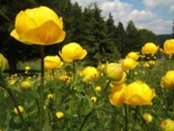 | Высота | ?
 | Стебель | ?
 | Листья | ?
 | Цветки | ?
 | Плоды | ?
 | Корень | ?
 | Что больше всего любит? (солнце, влагу, тень, засуху) | ?
 | Место обитания | ?

Шаг 4. Постановка задачи - найти связи между местом обитания и другими признаками растений.
Составление копилки паспортов.

 | Иван-чай | Купальница | Кислица | Ряска | Очиток
Высота | От 50 см до 200 см | 50-100 см | 5-12 см | Крохотное | От 20 до 60 см
Стебель | Прямостоячий | Прямой | Тонкий | Плоский,  до 1 см 5 мм | Крепкий
Листья | Длинные и узкие | пальчаторазделённые | Нежные, из трех пластинок |  | Мелкие, мясистые, толстые
Цветки | Лилово-розовые, крупные | Золотисто-желтые, похожи на бубенцы | Розовые, мелкие | Невзрачные, мелкие | Жёлтые, мелкие
Плоды | Семена напоминают парашютики, вылетают из треснувшей коробочки | Листовка с носиком,  семена мелкие, черные, блестящие, овальные | Коробочка, семена с силой вбрасываются из трескавшей коробочки | Мешочек, семена до 1 мм | Листовки с носиком, семена до 1 мм
Корень | Толстые ползучие | укороченный | Тонкий, ползучий | Очень тонкий | Длинный, ползучий
Что больше всего любит? (солнце, влагу, тень, засуху) | Светолюбивое, засухоустойчивое | Влаголюбивое | Теневыносливое, влаголюбивое | Живет в воде | Светолюбивое, засухоустойчивое
Место обитания | На опушке  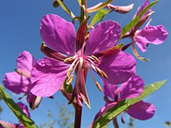 | В берёзовой роще  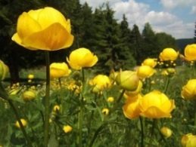 | В ельнике  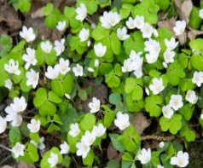 | У лесного озера  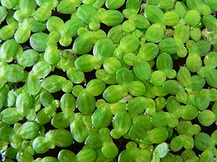 | В сосновом лесу  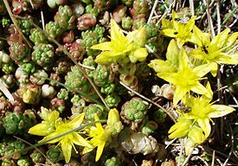

Шаг 5. Формулируем закономерность (эффект) и оформляем его в виде схемы.

Если земля сухая, то корень растения длиннее и толще.
Если почва влажная, то корень тонкий и короткий.
Если почва сухая, то листья у растения толстые и мясистые.

Шаг 6. Оформление, презентация выведенных закономерностей.
Для презентации понадобится паспорта животных, в которых наглядно видна закономерность.
У растений, которые растут во влажных местах, листья тонкие, а корень короткий и тоненький.
У растений, которые растут в засушливых местах, листовые пластинки большие или толстые и мясистые, а корень толстый, длинный и ползучий.

Шаг 7. Рефлексия. Что мы знаем и что хотели бы узнать об этих растениях.

